«Вахта памяти»

Юные куряне –
герои Великой Отечественной войны

Цель работы:
сохранение памяти о юных курянах, защищавших Родину в годы
Великой Отечественной войны;
пропаганда героических судеб воевавших детей и подростков.

Задачи исследования:
посетить «Музей юных защитников Родины»,
используя материалы экспозиции музея и другие источники, изучить
биографии детей- участников Великой Отечественной войны,
передать собранные материалы в музей лицея, разместить на сайте
МБОУ «Лицей № 3».

Введение.
70 лет минуло с тех пор, как закончилась Великая Отечественная война – самая
кровопролитная война в истории человечества.
Война разрушила мирную жизнь советского народа, отняла у детей самое
счастливое и беззаботное время – детство. Дети той поры не только наравне со
взрослыми работали в тылу, но и защищали Родину с оружием в руках,
погибали как настоящие герои.
Вместе с классом мы посетили курский военно-исторический музей «Юные
защитники Родины». Это единственный в России музей, в котором собраны
материалы о детях-участниках войны. В экспозиции музея отражена история
Великой Отечественной войны через судьбы воевавших детей и подростков.
Более трёхсот тысяч детей с оружием в руках воевали на всех фронтах
Великой Отечественной войны, 60 тысяч воинов-подростков погибли, из них
четыре с половиной тысячи юных курян.
Экспозиция музея и рассказ экскурсовода побудили меня собрать и
обработать материалы о детях-курянах, участниках Великой Отечественной
войны и познакомить с ними всех учеников нашей школы, чтобы современные
дети знали и помнили о своих сверстниках, в годы оккупации не оставшихся
равнодушными к судьбе страны.

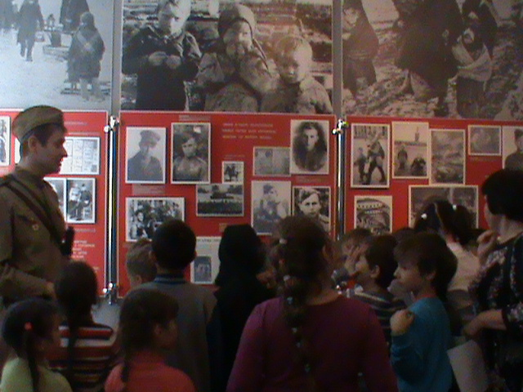

- Юный защитник Курска Стасик Меркулов
Когда началась война, Стасик Меркулов учился в школе № 6 города Курска.
Его отец Филипп Григорьевич Меркулов был ополченцем, оборонял Курск.
Филипп Григорьевич ненадолго забежал домой. Жена и сын помогали ему
наполнять бутылки зажигательной смесью. И когда Стас Меркулов стал просить
отца взять его с собой, тот согласился.
11-летний Стасик был хорошим помощником. Юркий, шустрый, он
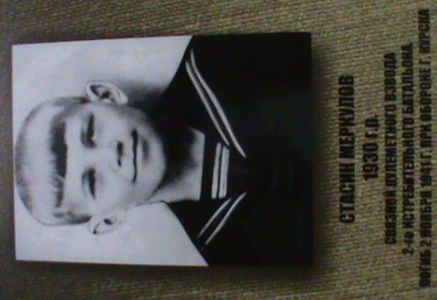
подносил патроны и бегал в штаб
с боевыми донесениями.
2 ноября 1941 года был отдан
приказ об оставлении Курска, и
наши ополченцы начали отступать.
Филипп Григорьевич прикрывал
отход отступающим. Стасику он
тоже приказал уходить. На
переправе у реки Тускарь бойцы
слышали, как строчил пулемёт
старшего Меркулова.
Вдруг пулемёт умолк. Стасик закричал «папа!» и во весь рост, не прячась,
помчался к отцу. Взрослые бойцы бросились вдогонку, но на берегу уже
появились фашисты и стали бить по реке из автоматов. Стасика ранило в ноги
и живот. А утром старики из близлежащего дома пошли за водой и услышали
из воронки стон. Это был Стасик. Он кое-как дополз до убитого отца и провёл
около него холодную ноябрьскую ночь.
Выбраться наверх у ребенка уже не было сил. В доме у стариков уже стояли
немцы, поэтому они спрятали Стасика в сарае около кирпичного завода.
Старики сообщили родным о том, что произошло. Когда мать и тётя прибежали
в сарай, то увидели страшную картину. Пол забрызган кровью, а на теле сына
глубокие рваные раны. Фашисты нашли ребёнка и или пытали, или добивали
его штык-ножами. Похоронили Стасика вместе с отцом тайком от немцев.
В 1983 году Меркуловых перезахоронили на кладбище у Мемориала памяти
павших в годы Великой Отечественной войны. Стасику Меркулову присвоили
звание почетного часового Поста №1.

Информация из списков захоронения
Фамилия Меркулов
Имя Станислав
Отчество Филиппович
Дата рождения/Возраст __.__.1930
Дата смерти 03.11.1941
Страна захоронения Россия
Регион захоронения Курская обл.
Место захоронения г. Курск, ул. Карла Маркса, мемориальное кладбище
Могила № 197
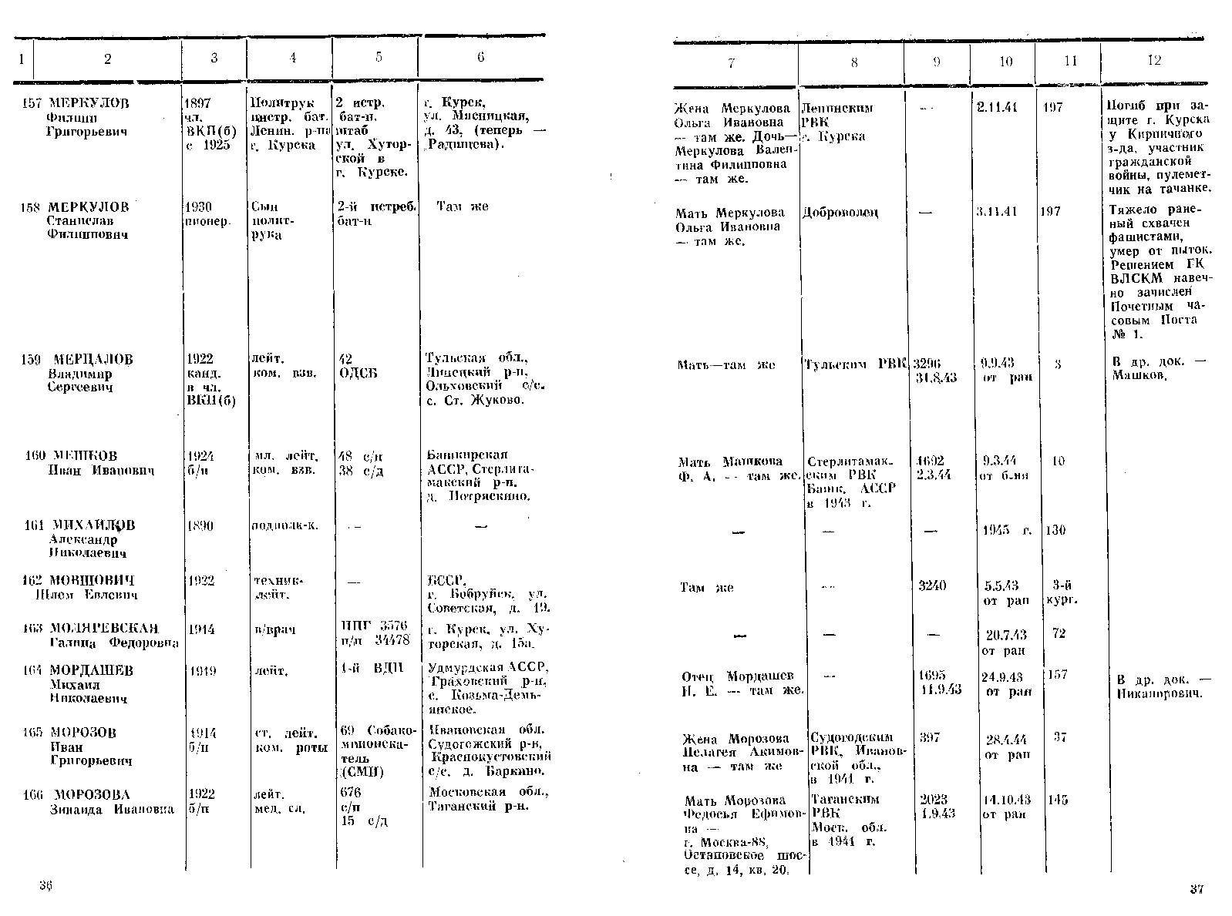

- Бродячие музыканты-разведчики.
В 1941 году город Обоянь Курской области был занят фашистами.
В селе Долженково Обоянского района 15-летний Миша Звягинцев, 17-летние
Василий Холявкин и Василий Долженков создали подпольную группу
«Спартак».
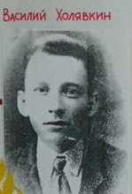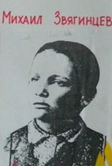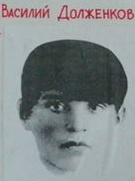
Под видом бродячих артистов они собирали важные сведения о расположении
фашистов по деревням и сёлам Обояни. Вася Долженков играл на гармошке,
Вася Холявкин – на скрипке, а Миша прекрасно танцевал. Немцы и подумать
не могли, что музыканты были разведчиками. Собранную информацию они
передавали в партизанские отряды. Еще подпольщики расклеивали листовки и
сводки «Совинформбюро».
Мама Василия Долженкова Дарья Григорьевна рассказывала, что «часто Васю
ночью вызывали незнакомые люди, он уходил с ними, а через несколько дней
в сёлах появлялись листовки, написанные ученическим почерком».
Местные полицейские выследили подпольщиков. 19 июня 1942 года они были
казнены.
За мужество и отвагу, проявленные в борьбе с фашистскими захватчиками,
Холявкин, Долженков и Звягинцев в 1966 году были награждены посмертно
медалями "За боевые заслуги".

Записи о юных подпольщиках не найдены.

Сведения о награждении отсутствуют.

КУРСКАЯ ОБЛАСТНАЯ КНИГА ПАМЯТИ Том 5. ОБОЯНСКИЙ РАЙОН
(Продолжение)

ДОПОЛНИТЕЛЬНЫЙ СПИСОК
на погибших воинов-курян Обоянского района, сведения о которых
поступили в редколлегию после завершения набора районных разделов Книги
Памяти.

ДОЛЖЕНКОВ Василий Федотович, 1925, Обоянский р-н, с. Долженково,
подпольщик, 19.06.1942, расстрелян немцами,, зах.. Курская обл., г. Обоянь.

ЗВЯГИНЦЕВ Михаил Петрович, 1927, Обоянский р-н, с. Долженково,
подпольщик, 19.06.1942, расстрелян в плену, зах., Курская обл., г. Обоянь.

ХОЛЯВКИН Василий Федотович, 1925, подпольщик, Обоянский р-н,
с. Быканово, 19.06.1942, расстрелян немцами, зах., Курская обл., г. Обоянь.

- Сын полка Иван Суржиков.
Ваня Суржиков родился в 1928 году в деревне Романовка Дмитриевского
района в семье, где было пятеро детей. Родителям приходилось много работать,
но в доме всегда звучала песня. Народную музыку Ваня полюбил с детства.
Вскоре семья перебралась в Донбасс.
Когда началась война, Ване было неполных 13 лет. Украину оккупировали
немцы, и Суржиковы пешком стали пробираться в Романовку. Семья попала
под бомбёжку, в ходе которой Ваня потерялся.
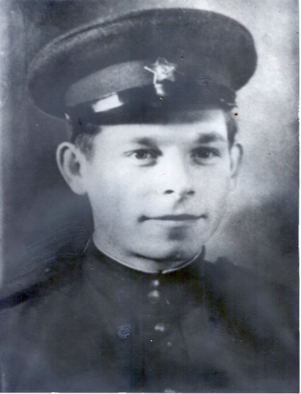
Голодного, больного тифом, его подобрали
санитары медсанбата 65-й армии. Так в 14 лет
Ваня стал сыном 105-го стрелкового полка. Он
был хорошим наездником и верхом на лошади
доставлял почту, важные документы, продукты
питания. Иван выполнял различные задания во
время войны, но самыми любимыми и
радостными были выступления перед солдатами.
Бойцы прозвали Ваню «курским соловьём».
Видя, сколько веры, бодрости, радости даёт
солдатам музыка, его пение, еще на фронте
Ваня решил: "Если не убьют - буду артистом".
Юный солдат прошел всю войну и Победу
встретил в Берлине.
За участие в боевых действиях Иван Суржиков был награжден орденом
Красной Звезды и медалью «За боевые заслуги».
После войны стал солистом Краснознамённого ансамбля песни и пляски
имени Александрова. Артист Москонцерта Иван Суржиков с концертами
объехал всю страну, не раз выступал в родном Курске.
Признанный мастер русской песни умер 8 марта 2000 года.

Записи о наградах Ивана Николаевича Суржикова не найдены.

- 14-летний лётчик Аркадий Каманин.
Аркадий Каманин по рождению не курянин, но он впервые поднял в небо
боевой самолёт на Курской дуге. Он мечтал о небе, когда был совсем ещё
мальчишкой. И это неудивительно, ведь его отец – лётчик Николай Петрович
Каманин, участник спасения челюскинцев.
Когда началась война, Аркадий пошёл работать на авиационный завод.
В 1943 году прибыл в штурмовой авиационный корпус, которым командовал
его отец. На двухместном самолёте связи У-2 стал летать в роли бортмеханика
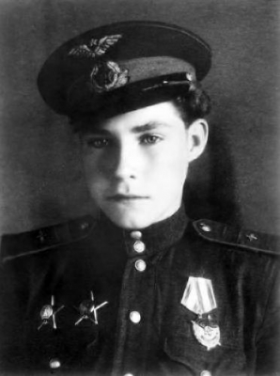
и штурмана-наблюдателя, а через несколько
месяцев и сам стал пилотом в возрасте 14 лет.
Первый его фронтовой подвиг состоял в том, что
Аркадий на глазах у немцев посадил свой У-2
на нейтральной полосе и спас раненого пилота
с подбитого самолёта Ил-2. За это юный лётчик
получил орден Красной Звезды.
Затем были бои на Днепре, за Варшаву и
Будапешт, Вену и Прагу. До самой победы сражался
Аркадий Каманин с фашистами. Юный герой о небе
мечтал и небо покорил!
Аркадий Каманин был награждён вторым орденом
Красной Звезды, орденом Красного Знамени,
медалями «За взятие Будапешта», «За взятие Вены», медалью «За победу
над Германией в Великой Отечественной войне 1941—1945 гг.»

Каманин Аркадий Николаевич
Год рождения: __.__.1928
старшина
в РККА с __.__.1943 года
место рождения: Дальневосточный край, г. Владивосток
№ записи: 1270282683

Перечень наград

1 165/н 19.07.1944 Орден Красной Звезды

2 3/н 14.01.1945 Орден Красной Звезды
3 66/н 25.04.1945 Орден Красного Знамени

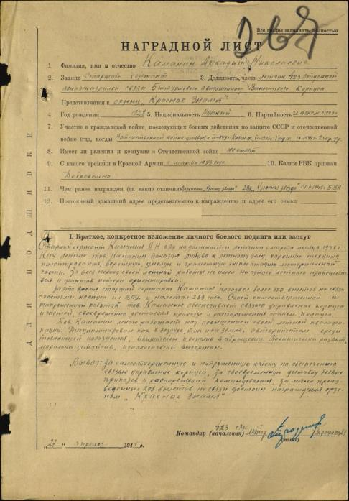

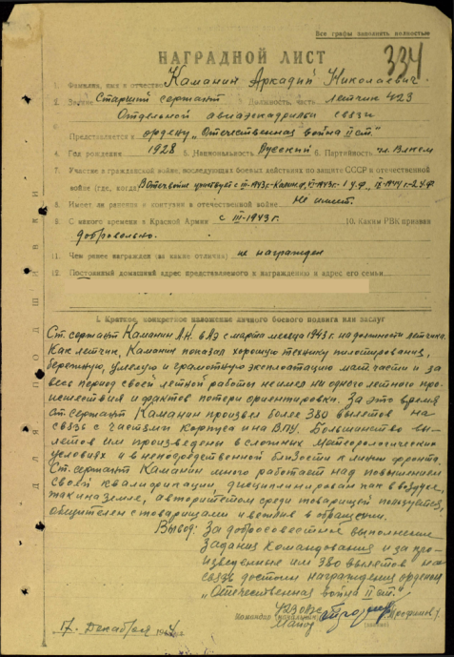
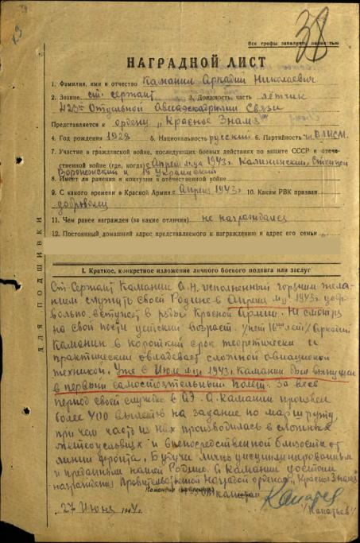

- Пионер Валя Крохин
В Кореневском районе есть маленькое село Жадино. В нём 5 мая 1927 года
в семье Крохиных родился мальчик. Ему дали имя Валентин.
В 1941 году отец Вали, коммунист Крохин, по заданию партии остался в тылу
врага.
Зимой, в начале 1942 года, жителей поселка Коренево согнали на площадь
смотреть казнь партизана, схваченного при подготовке взрыва нефтебазы.
Этим партизаном был Иван Дмитриевич Крохин – комиссар Кореневского
партизанского отряда. Стоявший в толпе 14-летний паренек во время казни
негромко произнёс: «Я отомщу за тебя, папа!» Это был сын партизана Валя.
После казни отца он исчез из поселка и пробрался в партизанский отряд.
Вместе с партизанами участвовал в боевых операциях.
А весной Валя, верный своему слову, возвратился в родной поселок. За
пазухой мальчика была граната-«лимонка», в голове – план взрыва
полицейской комендатуры. Но оккупанты выследили и схватили юного партизана.
Два дня истязали его. Враги хотели знать, где прячутся партизаны. Но в
ответ слышали: «Не знаю, не скажу». После жестоких пыток Валю повесили.
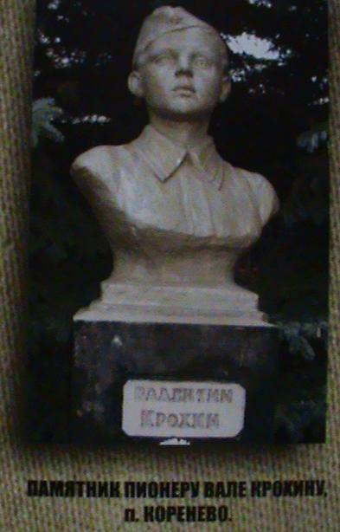
В 1977 году в сквере, напротив школы в поселке
Коренево, был установлен бюст пионеру-
партизану Валентину Крохину. В день его
торжественного открытия состоялся митинг
кореневцев.
Тогда же была торжественно открыта
мемориальная доска на здании школы. На
мраморной плите высечены слова: «Дом,
в подвале которого летом 1942 года находился в заключении перед казнью юный партизан
Валентин Крохин».

Записи не найдены.

Курская областная книга памяти. Том 4. Кореневский район.
КРОХИН Валентин Иванович, 1927. Кореневский р-н, с. Жадино. партизан.
03.1942, погиб в плену, зах.. Курская обл.. Кореневский р-н, п. Коренево.

- Связной-разведчик Валентин Баранчиков.
Не учёба в школьных классах, не игры и шалости с ровесниками пришлись
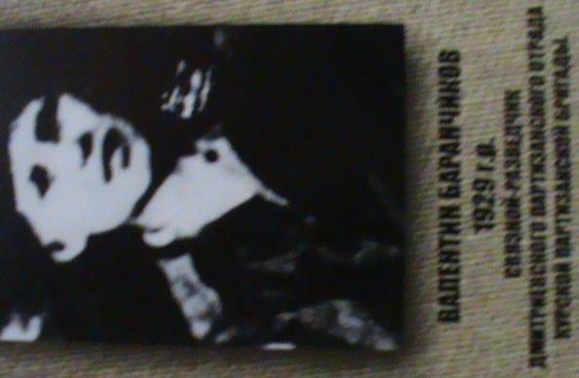
на детство Валентина Баранчикова. У него была другая судьба: наравне
с взрослыми защищать свою Родину.
Ему было только 12 лет, когда он вместе с мамой
и 6-летней сестрёнкой оказался Дмитриевском партизанском отряде, который базировался
в Курских и Орловских лесах. Перед тем, как
они всей семьёй ушли в лес, к ним домой ночью
ворвались полицаи, узнавшие, что глава семьи –
партизан. Они кричали, угрожая: «Где отец, где партизаны?» Потом подожгли сарай. Допрашивали мать, грозили ей расстрелом. На следующий день партизанам удалось переправить семью в отряд.
Валентин Баранчиков обслуживал
партизанские аэродромы, перевозил раненых
для отправки на Большую землю,
разводил сигнальные костры для посадки
наших самолётов, распространял листовки и газеты среди местного населения,
не раз ходил в разведку.
Командование Первой курской бригады выдало удостоверение Валентину
Баранчикову и его отцу о том, что они были связными-разведчиками Дмитровского
партизанского отряда Первой курской бригады с октября 1941 года по март
1943года (с момента оккупации Дмитриевского района и до момента объединения
партизан с частями Советской армии).
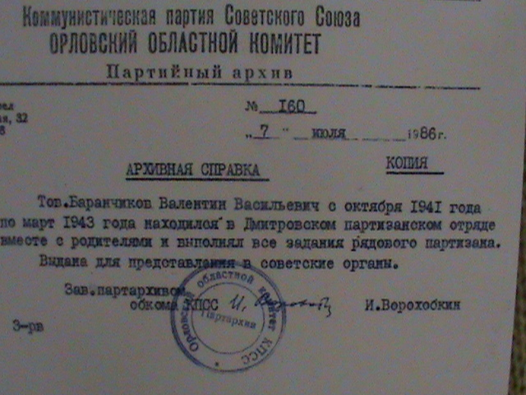

- Юный партизан Володя Музалёв.
Владимир Фёдорович Музалёв родился в 1931 году в посёлке Георгиевский
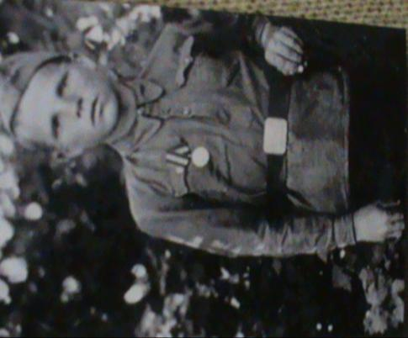
Хомутовского района. Детство закончилось с приходом войны. К тому времени
Володя окончил три класса, ему было всего 10 лет.
В 12-летнем возрасте, вместе с отцом
Фёдором Лаврентьевичем и семьёй, Владимир
попал в партизанский отряд имени
Дзержинского второй Курской партизанской
бригады, который располагался в лесах
Брянской области. Партизаны каждый день
ходили в расположение немецких войск. Они
совершили 169 боевых операций, уничтожили
около 6 тысяч немцев, 99 машин и 7 складов.
Володя был в отряде связным, а ещё каждое утро ходил в хозяйственный взвод, водил лошадей
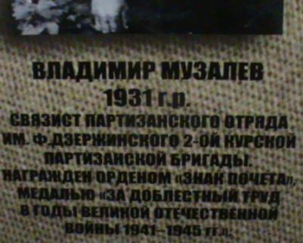
на водопой. В 1943 году мальчик получил
тяжёлое ранение.
Владимир Фёдорович вспоминал: «Как-то я стоял
на опушке леса и не заметил, как ко мне подошёл
немецкий солдат. Какое-то мгновение мы молча
смотрели друг на друга, а потом он выстрелил в
меня. Пуля пробила грудь навылет. Меня обожгло
огнём, кровь захлестала ручьём. Я подумал, что
это конец, и так захотелось увидеть мать... Это
помогло мне собраться с силами, и я медленно побрёл в лагерь. Но вскоре потерял
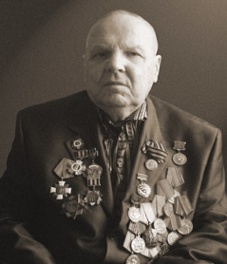
сознание». Раненого мальчика подобрали партизаны и доставили в отряд.
Несколько дней он боролся со смертью, но выжил.
После войны Владимир Фёдорович 40 лет работал
в Курском районе ветеринаром. В День Победы на груди
его сверкало более десятка орденов и медалей.

Записи не найдены.

- Партизанка Вера Терещенко.
Когда началась война, Вере Терещенко из посёлка Первоавгустовский
Дмитриевского района было 17 лет. В начале оккупации района немцами
Вера вступила в подпольную комсомольскую организацию. Члены организации
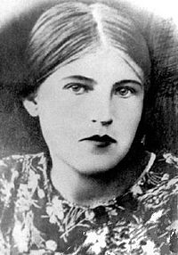
прослушивали сводки Совинформбюро, переписывали
их от руки и распространяли среди населения. После
ареста нескольких членов организации Вере пришлось
уйти в лес к партизанам. Сначала она была рядовым
бойцом: несла караульную службу у штаба. Потом её
взяли в разведку. Вера направлялась в тыл к фашистам в Курск, Фатеж, Дмитриев, Севск. Смелая и решительная
девушка приносила много полезных сведений о
расположении вражеских частей. Не один вражеский
объект разбомбили наши самолёты по её донесениям.
Вера добровольно вступила в группу подрывников.
Осенью 1942 года пять подрывников во главе с Верой
должны были взорвать железнодорожный мост возле
станции Рогозна. Нагрузившись взрывчаткой, партизаны за двое суток сделали
50-ти километровый переход до станции. Оставив своих товарищей в Рогозинском
лесу, Вера отправилась с письмом от командования отряда к местному старосте,
который выполнял поручения партизан. Но он оказался предателем. Девушку
схватили фашисты и отправили её в Дмитриев в полицию. Юная патриотка,
несмотря на жестокие пытки фашистов, не выдала ни имён своих товарищей,
ни места расположения партизан. Зондерфюрер Пауль Лауэ, видя стойкость и
мужество девушки на допросах, заметил: «Эти русские, как железо - гнутся, а не
ломаются». Вера была повешена фашистами на базарной площади в Дмитриеве,
где после войны ей поставили памятник. В июле 1946 года В.М. Терещенко
посмертно была награждена орденом Отечественной войны 1 степени.

Записи не найдены.
Записи не найдены.
КУРСКАЯ ОБЛАСТНАЯ КНИГА ПАМЯТИ Том 2. ДМИТРИЕВСКИЙ РАЙОН
(Продолжение)
ТЕРЕЩЕНКО Вера Михайловна, 1924, Дмитриевский р-н, с. Дерюгино,
партизанка,16.10.1942, казнена немцами, зах., Курская обл., г. Дмитриев.

- Пулемётчик Семён Кузнецов.
Шел октябрь 1941 года. Гитлеровская авиация по нескольку раз в сутки бомбила
Курск. В эти дни железнодорожники Курского узла решили своими силами
построить два бронепоезда. В экипаже бронепоезда №14, который назвали
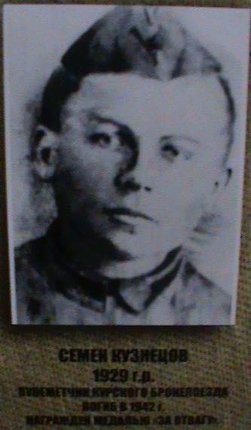
«Борис Петрович», бесстрашно сражался
15-летний пулемётчик Семён Кузнецов. Сеня
прекрасно владел трофейным пулемётом МГ-34.
В июне 1942 года в 108 километрах от Курска
шли ожесточённые бои за станцию Мармыжи.
За мужество, проявленное во время отражения
налёта немецкой авиации, Семён был награждён медалью «За отвагу».
Юный пулемётчик погиб в июле 1942 года в бою
на станции Избище. Над бронепоездом зависли
в воздухе два «Юнкерса». Пулемёт Семёна первым
открыл огонь. Сверкающий, с черно-белыми
крестами, самолёт, окутавшись черным дымом, с пронзительным визгом стал косо падать. Но лётчик второго бомбардировщика, зайдя со стороны солнца,
смертельно ранил подростка. Здесь же, у пулемёта,
его перевязала военфельдшер бронепоезда Мария Громыко. Глядя на неё, Сеня
тихо спросил: «Маруся, я буду жить?» Через полчаса юный пулемётчик умер.
Похоронили Семёна Кузнецова в братской могиле у насыпи железной дороги.

Записи не найдены.

Записи не найдены.

- Юный герой Лёня Голеньков.
Лёня Голеньков родился в 1928 году в Михайловском (Железногорском)
районе. Рос без родителей, воспитывался дедушкой и бабушкой. Мальчик
был шустрый, веселый, задиристый и очень смелый. В начале зимы 1942 года
он попросился в Дмитриевский партизанский отряд, который действовал на
территории Курской и Орловской областей.
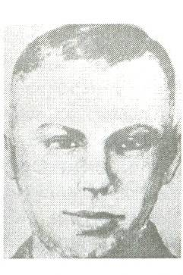
Здесь Лёня помогал на кухне, ухаживал за ранеными,
ему доверяли лошадей, которыми он умело управлял.
Умного парнишку не раз посылали в разведку в
ближайшие села, и он всегда приносил очень ценные
сведения. Страха Лёня не знал. Смелый и находчивый,
он с честью выполнял задания командования отряда. Мальчишке было только 14 лет, но он лично переправил
в лес 40 бойцов и командиров Красной Армии.
В январе 1943 года партизаны на санях отправились в
разведку в деревню Трубичено и нарвались на
вражескую засаду. Началась перестрелка. Леня встал
во весь рост, чтобы развернуть лошадей, но пулеметная
очередь «прошила» паренька. Лёня был тяжело ранен, его пытались отправить в
партизанский госпиталь, но по дороге в лес Лёня умер на руках у друзей.
Похоронили мальчишку в Кривченковском лесу на окраине села Веретенино.
После войны перезахоронили в братскую могилу в городе Дмитровске
Орловской области. Посмертно Лёню наградили орденом Отечественной войны
II степени.

Записи не найдены.

Записи не найдены.

КУРСКАЯ ОБЛАСТНАЯ КНИГА ПАМЯТИ Том 9. ЖЕЛЕЗНОГОРСКИЙ РАЙОН
ГОЛЕНЬКОВ Леня. 1928, Железногорский р-н, д. Трубичено, партизан,
01.1943, погиб в бою, зах., Орловская обл., г. Дмитровск.

11. Юный партизан Володя Жданов.
Володя Жданов родился в 1930 году в деревне Веретенино.
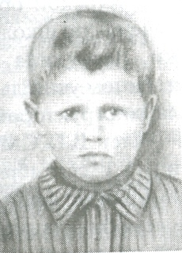
В марте 1942 года партизаны должны были уничтожить
фашистский гарнизон в деревне Веретенино. Пионер
Володя Жданов, убежав из дома, пробрался к месту боя
на луг Косица. Он не успел ещё разобраться, где свои,
а где немцы, как неожиданно услышал громкий стон –
почти рядом с ним лежал раненый партизан.
Фашисты шныряли по лесу, разыскивая раненых. Под
пулями мальчик перетащил бойца подальше в лес и
надёжно укрыл. А когда немцы и полицаи к вечеру
отступили, об этом рассказал своей маме. Так Володя
спас жизнь партизана Прохорова из отряда «Железняк» и сохранил его боевую винтовку.
После этого мальчика оставили в партизанском отряде. Он выполнял задания
командования по разведке. Был схвачен карателями и после пыток расстрелян.
Володя похоронен в братской могиле слободы Михайловка.
Посмертно пионера наградили орденом Отечественной войны II степени.

Записи не найдены.

Записи не найдены.

КУРСКАЯ ОБЛАСТНАЯ КНИГА ПАМЯТИ Том 9. ЖЕЛЕЗНОГОРСКИЙ РАЙОН
ЖДАНОВ Владимир Григорьевич, 1930. Железногорский р-н, с. Веретенино,
партизан, погиб в плену.

- Пастушок Вася Кострубов.
Помощь партизанам конышёвского отряда оказывал Василий Кострубов.
Родился он в 1928 году в селе Гряды. Отец Васи погиб на фронте, старший брат
Николай ушел в партизанский отряд Василия Лазарева. Вася стал пастухом. Эта
работа позволяла не только как-то прокормиться, но и была удобной для связи
с партизанами.
Каждое утро, выгоняя коров, Вася наблюдал, что делают фашисты, где находятся
их огневые точки. На лугу к нему приходили партизаны-разведчики. Им
Вася и рассказывал о фашистах. Пионер помогал партизанам добывать
продукты питания. Однажды, нагрузив на повозку картофель и хлеб, смело
погнал лошадь в лес. Когда командир партизан Василий Лазарев спросил тезку:
«Что ты скажешь, если попадешь к фашистам?», то Вася ответил: «Я им
ничего не скажу. Пионеры никогда не изменяют Родине».
В один из октябрьских дней 1942 года фашисты и полицейские собрали большой
отряд в деревне Комаровка, чтобы напасть на партизан. В то утро, как обычно,
Вася гнал коров на пастбище. Зоркие его глаза ничего не пропустили. Он
приметил всё и немедленно передал об этом в отряд.
Через несколько дней фашисты схватили Васю прямо на лугу и подвергли
пыткам. Избитого мальчика бросили в школу, где он учился. Его и потом
допрашивали. Васю пытали на глазах у матери, мать били на глазах у Васи.
Фашисты хотели, чтобы пионер рассказал, где находится партизанский отряд.
Вася не выдал партизан. Тогда фашисты отправили его
во Льговскую тюрьму. Там его еще сильнее пытали,
избили, но это не помогло врагам. Затем пионера
отправили в Рыльск. Мать, Полина Васильевна,
в надежде увидеть сына отправилась туда. Но вместо
сына ей передали окровавленную одежду, а самого
Василия Кострубова полуживым закопали в землю.
Это было в январе 1943 года.

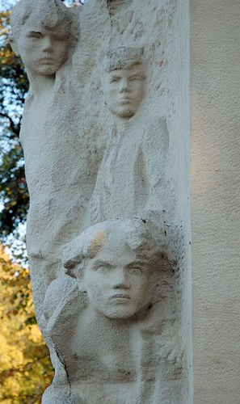

Записи не найдены.

Заключение.
Это далеко не полный рассказ о юных курянах, вставших на защиту Родины
в годы Великой Отечественной войны.
Сколько их, мальчишек и девчонок, отдавших свои юные жизни в борьбе
с врагом? О многих удалось найти лишь обрывочные сведения. Не сохранилось
ни фотографий героев, ни точных сведений о награждениях или месте
захоронения.
11-летняя Аня Обухова ценой своей жизни помогла раненому советскому
офицеру бежать из госпиталя, где немцы приводили в чувства раненых
военнопленных, чтобы затем допрашивать их. Предположительно, девочка
совершила свой подвиг 25 декабря 1941-го, где-то в одном из сел на востоке
Курской области. Не сумев заставить пионерку назвать место, где она спрятала
командира, фашисты избитую Анюту в одном разорванном платьице провели
по селу к школе, у которой стояли выброшенные на улицу парты, и привязали
верёвками к одной из них. На улице стоял мороз сорок градусов.
Петя Вялых – школьник из села Старый Лещин Солнцевского района. 13-летний
парнишка несколько раз переходил под огнём линию фронта, доставляя
командованию советских частей сведения о расположении фашистов. Посмертно
награждён медалью «За отвагу».
(ВЯЛЫХ Петр Семенович, 1929, Солнцевский р-н, с. Ст. Лещин, партизан-
разведчик, 1943, умер от ран, зах., г. Оренбург.)
Такой же медалью и тоже посмертно награждены и 13-летняя Клава и 12-летняя
Нина Филатовы из села Коровино. Они помогали нашим разведчикам, наблюдая
за передвижениями вражеских передвижений.
(ФИЛАТОВА Клавдия Александровна, 1928. Солнцевский р-н, с. Коровино,
разведчица, 03.1942, расстреляна немцами).
(ФИЛАТОВА Нина Ивановна, 1929, Солнцевский р-н, с. Коровино, разведчица,
03.1942, расстреляна немцами).
На территории важного стратегического железнодорожного узла Льгов во время
Великой Отечественной войны активно действовала Льговская подпольная
организация «Молодая гвардия», состоявшая из трёх подпольных групп,
в которые входило свыше 50 человек.
Среди молодогвардейцев были 2 пионера: Павлик Грудинкин - 14 летний сын
организатора «Молодой гвардии» Владимира Ильича Грудинкина - и Вася
Коростелёв. В августе 1942г. немцам удалось напасть на след организации,
19 августа начались аресты, продолжавшиеся несколько дней. Было арестовано
свыше тридцати человек. Их перевезли в Рыльскую тюрьму, подвергали
мучительным пыткам. 19 сентября подпольщики были расстреляны в Рыльске,

у здания тюрьмы. Среди них - отважные пионеры Павел Грудинкин и
Вася Коростелёв. 10 мая 1965 года Льговские подпольщики были посмертно
награждены боевыми орденами. ( Павлик Грудинкин - орденом Отечественной
войны 2 степени).
(ГРУДИНКИН Павел Владимирович, 1926, Льговский р-н, г. Льгов,
партизан. 19.09.1942, расстрелян немцами, зах. Курская обл., г. Рыльск).
(КОРОСТЕЛЕВ Василий Дмитриевич, 1928, Льговский р-н, д. Шерекино,
подпольщик. 19.09.1942, расстрелян немцами, зах. Курская обл., г. Рыльск).

Что заставляло этих и других юных героев подняться на борьбу с врагом?
Ненависть к оккупантам? Ответственность за судьбу страны? Желание помочь
родителям? Тяга к приключениям? Наверное, всё вместе. Важно другое: они
совершили истинный подвиг, и современная молодёжь должна знать имена своих
сверстников, участников великой войны. Уверена в том, что краеведческие
материалы необходимо знать и изучать нам и нашим потомкам, потому что
без прошлого нет будущего, и только тот народ достоин будущего, который
помнит свою историю, своих героев.

Список литературы.
- Дети и молодежь в войнах и военных конфликтах XX века : материалы
Междунар. науч.-практ. конф., Курск, 20-21 августа 2008 г. : 65-летию Курской
битвы посвящ.– Курск : Пресс-факт, 2008.

- Джонева, А. Р. Дети и молодежь в период Великой Отечественной войны
1941–1945 гг. : по материалам газеты "Курская правда". – Курск, 2008.

- Коровин, В. В. Книга Памяти о подвигах юных курян – помощников
партизан и подпольщиков в период оккупации 1941-1943 гг. – Курск, 1997.

- Манжосов, А. Н. Вклад юных железнодорожников Центрально-
Черноземного региона РСФСР в достижении победы в Великой Отечественной
войне 1941-1945 гг. – Курск, 2005.

- Факел памяти народной : Музей "Юные защитники Родины": [дети войны
1941–1945 гг. / авт.-сост. Л. С. Холтобина]. – Курск : Изд-во КГУ, 2001.

- Холтобина, Л. С. Юные защитники Родины / Л. С. Холтобина // Книга
Памяти. – Курск, 2009

